SİNİR SİSTEMİ

Merkezi Sinir Sistemi
Beyin ve omurilikten oluşur. Beyin, vücudun komuta merkezidir. Omurilik ise omurganın içinde omurga boyunca uzanır. Vücuttan beyne gelen, beyinden kaslara gönderilen uyarıları iletmek, refleks merkezi olarak çalışmak, alışkanlık hareketlerini denetlemek görevidir. Yüzmek, bisiklete binmek, dans etmek beyinde öğrenildikten sonra alışkanlık haline gelir ve omuriliğe aktarılır.
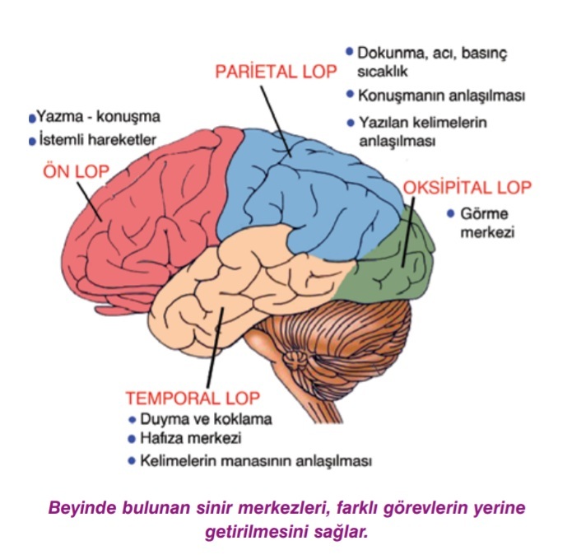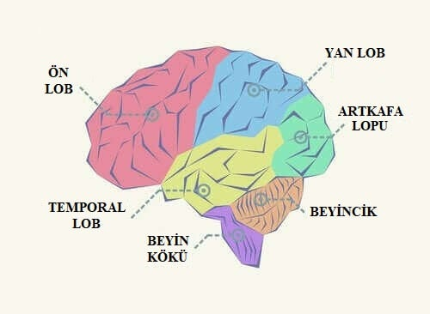

Çevresel Sinir Sistemi
Uyartıları alıp beyin ve omuriliğe götüren ve oluşan tepkiyi doku, bez ve organlara taşıyan sinirlerdir. Çevresel sinir sistemi, sinir hücreleri, sinir lifleri ve gangliyonlardan (vücudun çeşitli yerlerinde sinir hücrelerinin bir araya gelmesiyle teşekkül eden nodül (küçük yumru) şeklinde oluşum) oluşmuştur. Gangliyonlar beyin ve omuriliğin kenarında bulunur. Beyinden çıkan sinirlere beyin sinirleri denir ve en önemli beyin siniri vagustur. Vagus iç organların çalışmasını kontrol eder ve düzenler. İsteğimiz dışında çalışır. Omurilikten çıkan sinirler, omurilik sinirleridir. Bu sinirler duyu ve motor sinirlerdir. İnsanda en büyük omurilik sinir çifti, bacaklara giden siyatik sinirleridir. Çevresel sinir sistemi, yapı ve görev bakımından otonom sinir sistemi ve somatik sinir sistemi olmak üzere ikiye ayrılır.
Otonom sinir sistemi, isteğimiz dışında çalışır. Her iç organa biri sempatik, diğeri para sempatik sinir sisteminden gelen bir çift sinir bağlanır.
Somatik sinir sistemi ise isteğimizle yaptığımız davranışları kontrol eder. (şarkı söylemek resim yapmak, koşmak v.b gibi)
Genel olarak bakacak olursak, sinir sistemi de endokrin sistemle birlikte vücudun haberleşme ve düzenleme sistemi olarak çalışır. İşlevsel ve yapısal olarak oldukça karışık bir yapıdır ve bütün sistemlerle ilişki içindedir. Sistemlerin fonksiyonlarını denetler çalışmalarının normal düzeyde, uyum içinde olmasını sağlar. Vücut içinden ve dışından gelen uyarılara uygun yanıtlar vererek vücut iç ortamının dengesini korur. Sinir sisteminde ana öğe sinir hücresi olan nöron dur. Nöronlar arasında da özel bir sinir destek dokusu bulunur.
Sinir sistemi, iç salgı bezlerinin yardımıyla uyarılara tepki vermektedir. Bu tepki mekanizması; uyarılma, uyarı ile meydana getirilen uyartıyı merkeze iletme, uyaran ve uyarılan arasında ilişki kurma ve uyarıya karşılık verme olmak üzere dört aşamada gerçekleşir. Bu sistem de, uyarıları alan özel alıcı hücreler (reseptörler), reseptörlerden meydana gelen sinyalleri merkeze taşıyan getirici (duyu) sinirler, sinyalleri değerlendirip gerekli davranışları belirleyen merkezi yapılar olan beyin ve omurilik merkezin emirlerini ilgili organlara taşıyan götürücü (motor) sinirler, uyarılara karşılık veren iskelet kası ve salgı bezleri gibi organizmanın uyarıya karşı reaksiyon gösteren (efektör) organları ve bu çalışmayı temin eden özelleşmiş hücre ve hücre grupları (dokular) bulunur. Bütün bu işleri yerine getirecek dokunun, temel yapı ve görev birimi sinir (neron) hücresidir. İnsanın sinir sisteminde milyarlarca nöron bulunur. Bunların çoğunluğu beyin ve omurilikte, geri kalanı ise vücudun diğer kısımlarındadır. Nöronlar yapı bakımından fraklıdırlar ve üç grupta incelenirler.

Duyu (getirici) nöronlar; dokulardan aldıkları uyartıları sinir merkezlerine, beyin ve omuriliğe taşır.
Motor (götürücü) nöronlar; merkezin uyarılara karşı meydana getirdiği cevapları iskelet kasları ve salgı bezleri gibi dokulara götürür.
Merkezi sinir sitemi (ara) nöronlar; duyu organları ile gelen bilgileri değerlendirir.
Bir nöronun dendriti (kısa uzantı) ile diğer neronun aksonunun (uzun uzantı) karşılaştığı yere sinaps (bağlantı yeri) denir. Her nöronda bir hücre gövdesi ile gövdeden çıkan uzantılar bulunur. Gövde kısmı diğer hücreler de olduğu gibi; stoplazma, çekirdek, mitokondiri ve golgi aygıtından meydana gelmiştir. Bir sinir hücresinde birden fazla dendrit bulunabilir, akson ise bir tanedir. Akson, uzun ve düz olabileceği gibi, dallı yapıda da olabilir. Aksonların bir araya gelmesiyle sinir kordonları oluşur.
Duyu organına dış çevreden bir uyarı gelince o duyu organına bağlı olan dendritte bir elektrik akımı oluşur. Bu elektrik akımı, dendritin ait olduğu sinir hücresi gövdesini ve oradan da aksona nakledilir. Akson boyunca meydana gelen değişikliğe impuls veya uyartı adı verilir. Sinir hücresinin esas görevi, bu uyartıyı merkezi sinir sistemine ve ilgili diğer organlara iletmektir. Uyarılan hücreler aldıkları uyartıyı hücrenin bir ucundan diğer ucuna veya bir sonraki hücrelere ulaştırırlar. İletimin sağlanmasında nöron gövdesi, hücredeki metabolik olayların meydana gelmesinde, dendritler, başka nöron veya reseptörden gelen uyarıları nöron gövdesine iletmekle görevlidir. Akson; dendritlerle gelen uyarıyı, hücre gövdesinden başka nöronlara ve efektör (organizmanın uyarıya karşı reaksiyon gösteren vücut bölümü) organlara iletmekte görev yapar. Sinaps uyarıları ilk değerlendirme ve kontrol yerleridir. Böylece sinir sistemi çevrede oluşan değişikliklerin çok kısa sürede alınmasını ve cevap verilmesini sağlar.
